

《创新训练课B》中期报告

学院： 基础学部

题目：  **模拟地铁自动售票系统**

班级： **工科实验班（机器人与智能装备）1班**

姓名： **姜储林**

学号： **2024312144**

教师：

日期：

目 录

1 课题主要内容及进度 1

1.1 课题主要内容 1

1.2 进度介绍 1

2 后期拟完成的开发工作及进度安排 2

2.1 后期拟完成的开发工作 2

2.2 进度安排 2

# 课题主要内容及进度

## 课题主要内容

本课题旨在基于QT6框架开发一个跨平台的深圳市地铁售票模拟系统，实现以下核心功能：

1）用户界面系统：

欢迎界面（作者信息展示）

主菜单界面（售票、地图查询、退出）

售票操作界面（线路选择、站点选择、人数选择）

地图查询界面（深圳市地铁线路可视化）

2）核心业务功能：

地铁票价计算（基于深圳地铁官方计费规则）

支付与找零系统

地图交互功能（缩放、平移）

3）辅助功能：

交易记录生成

帮助文档系统

界面美化与用户体验优化

## 进度介绍

在欢迎界面的基础上，完成了按钮跳转至主菜单界面。

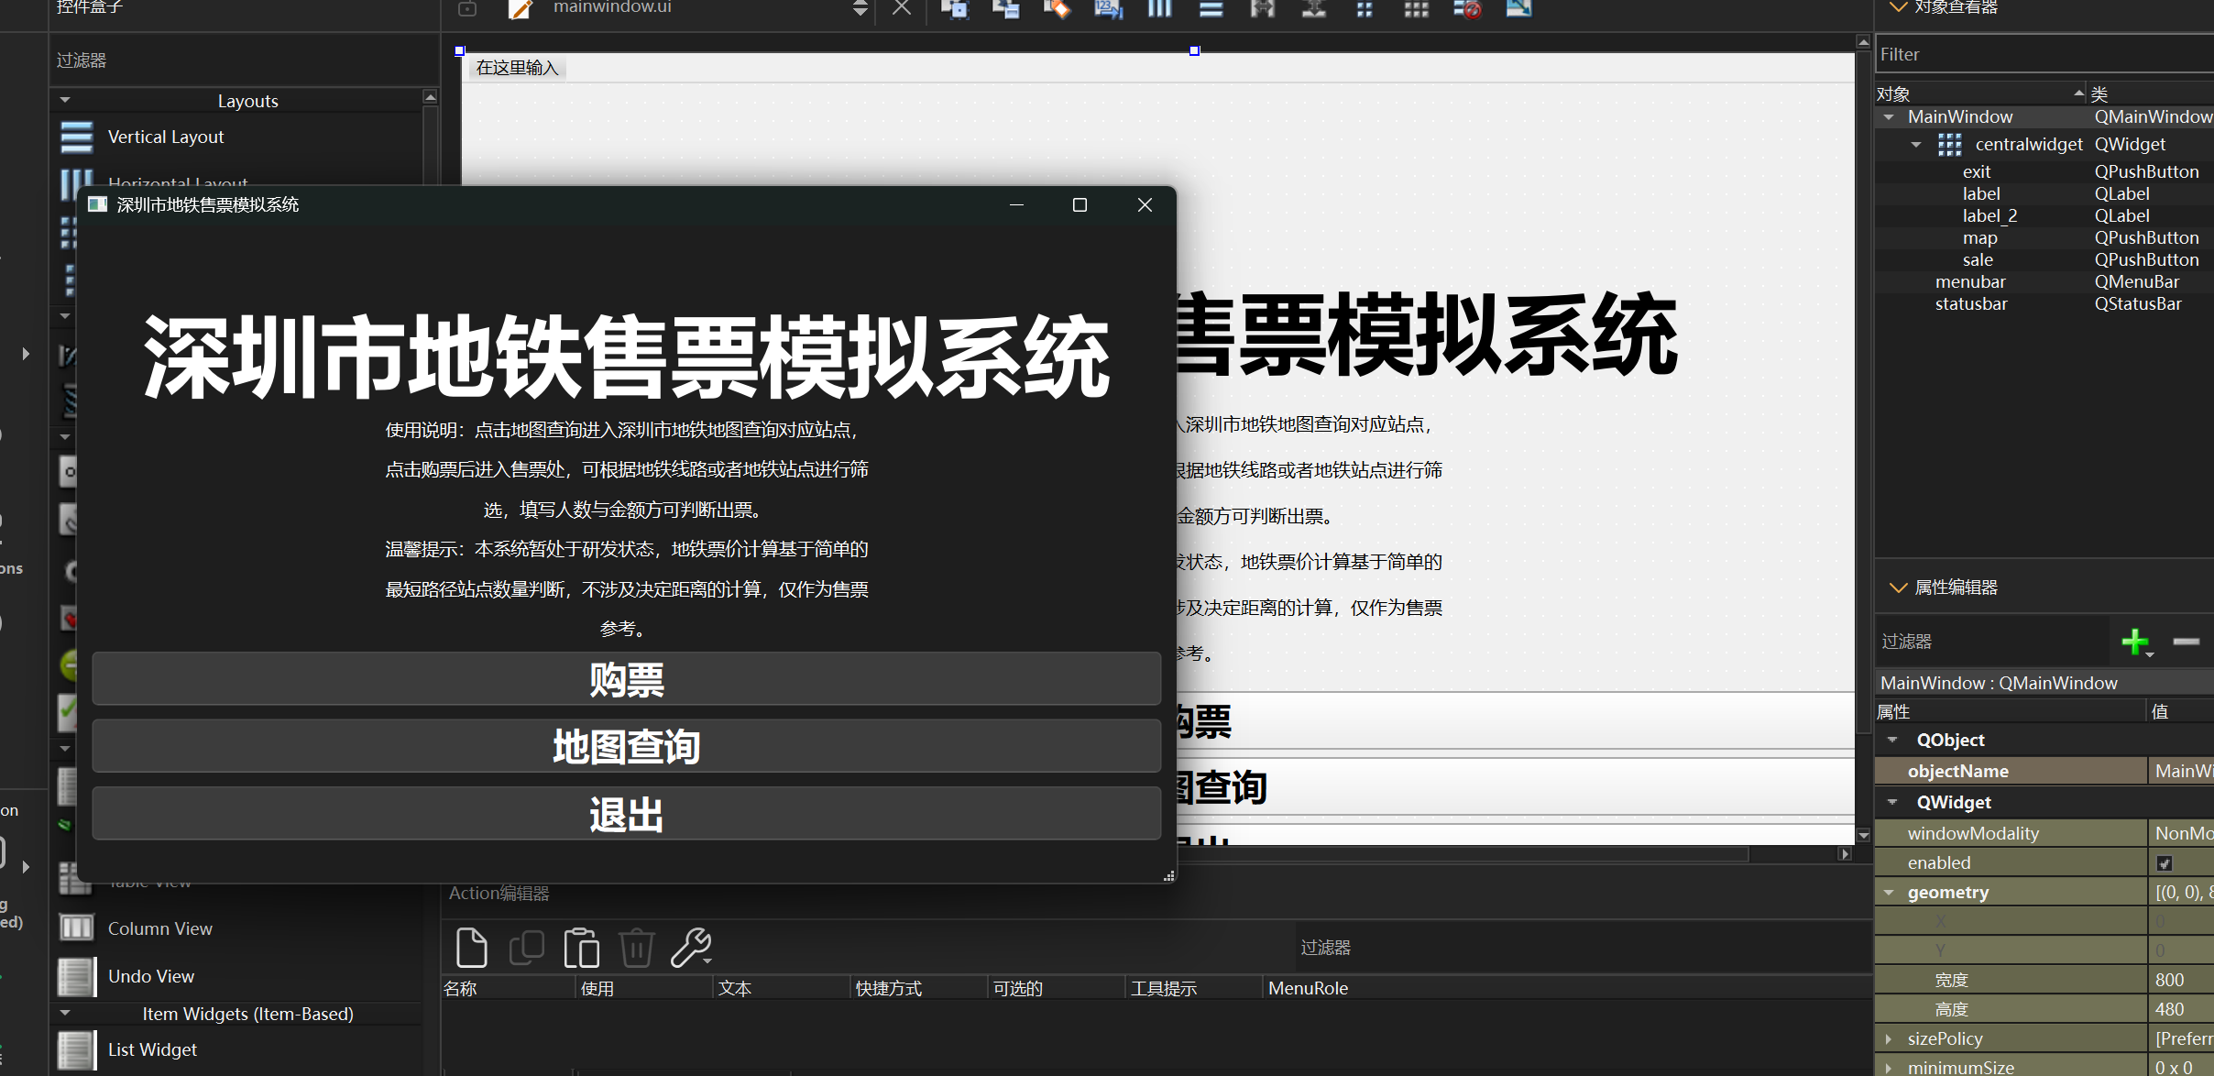

图1 主菜单展示图

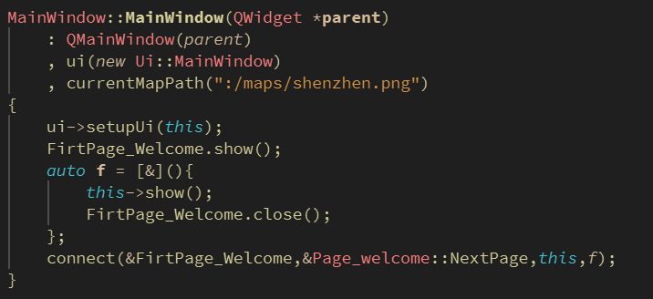

图2 按钮的信号槽机制

在完成主界面设计以及按钮反馈后，进行退出按钮和地图查询界面的制作，此处为了灵活调整、更新美化界面，开始使用代码进行UI设计。

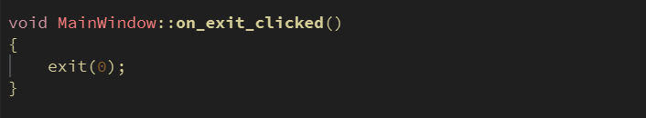

图3 主界面退出按钮函数代码

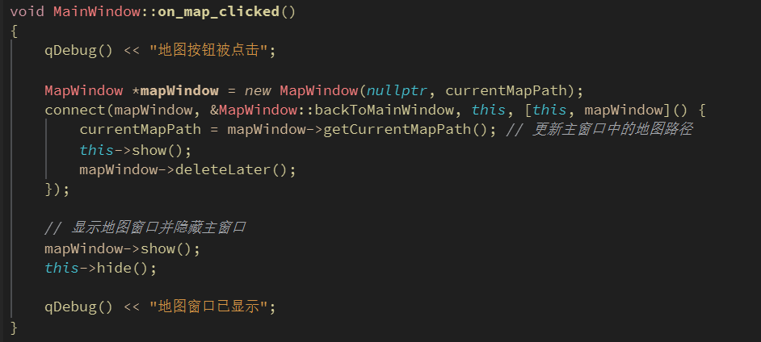

图4 主界面进入地图查询按钮函数代码

此处新开一Mapwindow类，旨在更好的维护管理代码。同时为了更好的实现指针缩放与平移，我们增加下列函数功能。

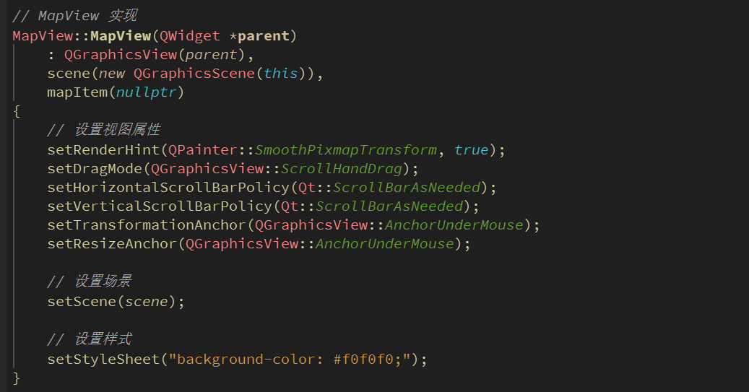

图5 视图属性框架

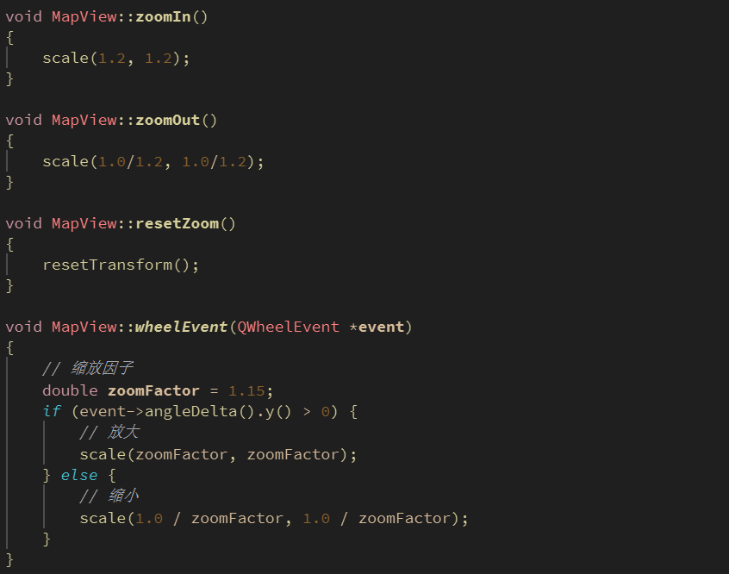

图6 Mapwindow.cpp中实现指针缩放功能

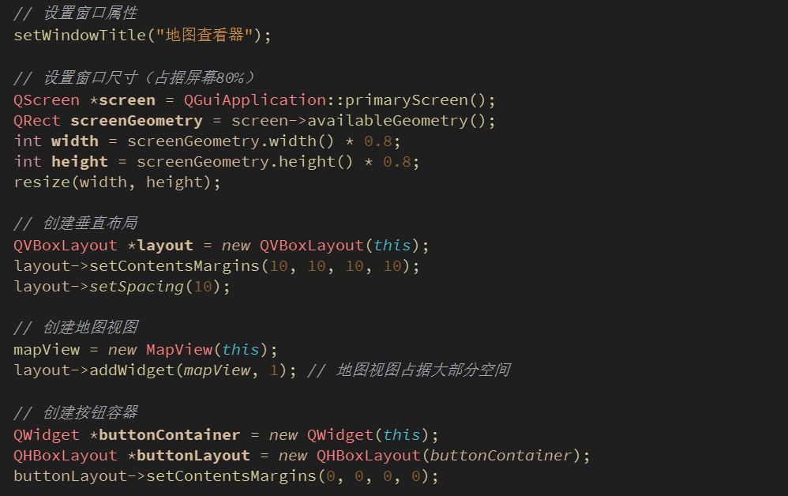

图7 部分地图信息初始化

同时考虑到我们虽然内置了深圳市地铁地图，但是版本为2024年的，如果用户需要新版本或者其他地图，则内置地图无法满足需求，所以我们增加用户自行选择地图的功能。

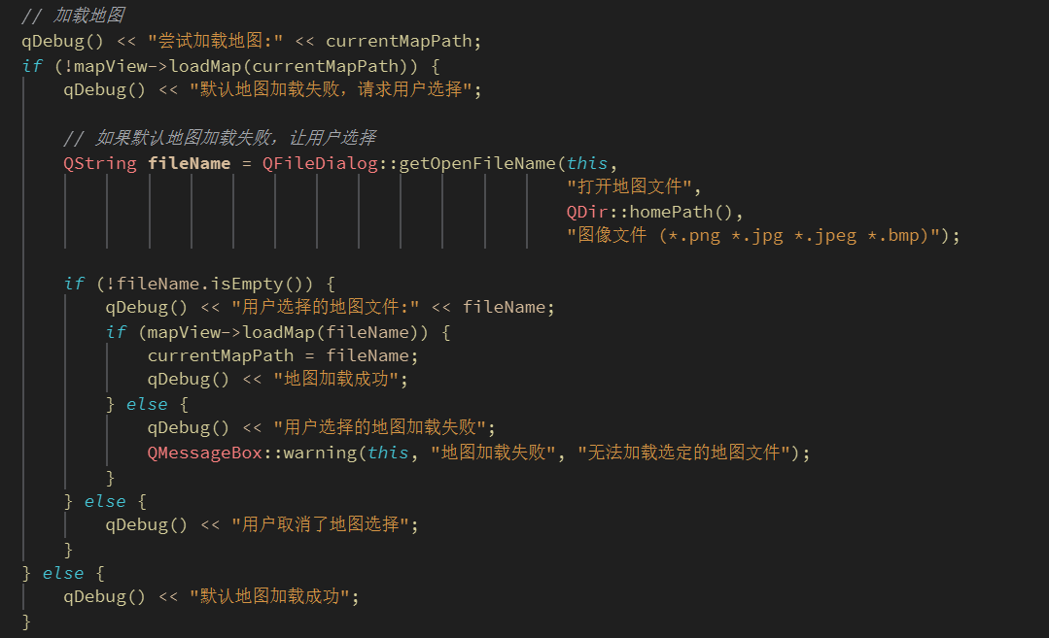、

图6 Mapwindow.cpp中地图加载功能

最终实现可以进行指针位置缩放，同时左键按下可以平移的地图查询功能。

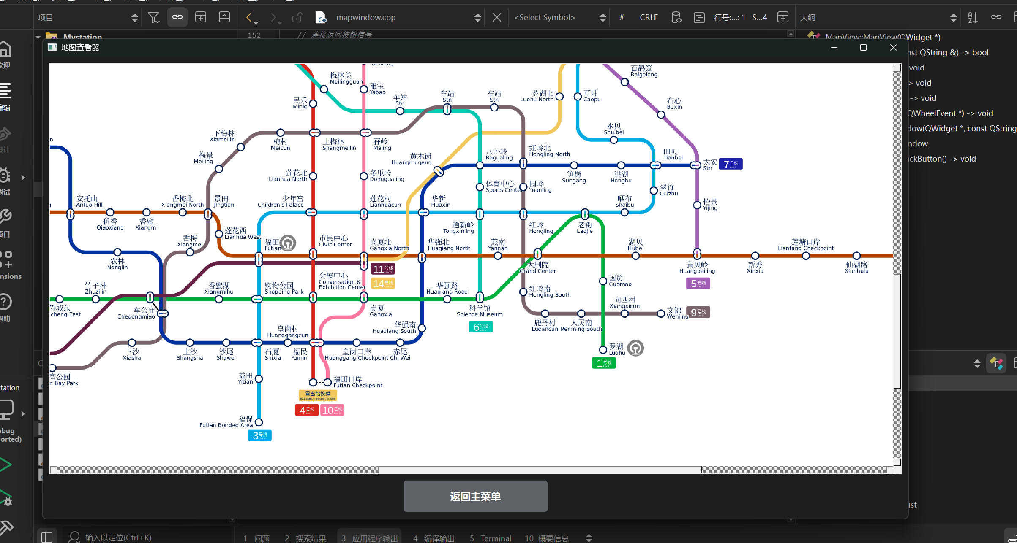

图7 程序实机展示图

# 后期拟完成的开发工作及进度安排

## 后期拟完成的开发工作

| 模块 | 开发任务 | 优先级 |
| --- | --- | --- |
| 售票系统完善 | 站点选择功能实现 | 高 |
|  | 票价计算算法开发 | 高 |
|  | 支付与找零功能 | 高 |
|  | 交易成功界面 | 中 |
| 地图系统增强 | 线路高亮显示 | 中 |
|  | 站点搜索功能 | 低 |
|  | 路径规划可视化 | 低 |
| 系统整合 | 主菜单到售票界面跳转 | 高 |
|  | 售票界面返回功能 | 中 |
|  | 帮助文档系统 | 中 |
| 测试与优化 | 功能完整性测试 | 高 |
|  | 界面美化与主题统一 | 中 |
|  | 性能优化 | 低 |

## 进度安排

具体进度安排如下：

| **时间段** | **开发任务** | **成果** |
| --- | --- | --- |
| ****2025.10.1-10.15**** | 售票系统核心功能： - 站点选择联动 - 票价计算算法 - 基础支付功能 | 完成售票系统核心功能 |
| ****2025.10.16-10.25**** | 系统整合与界面优化： - 界面跳转逻辑 - 交易成功界面 - 界面美化统一 | 系统基本流程打通 |
| ****2025.10.25-11.4**** | 功能增强与测试： - 地图线路高亮 - 帮助文档系统 - 基础功能测试 | 完成系统主要功能 |
| ****2025.11.5-11.9**** | 系统优化与文档： - 性能优化 - 用户手册编写 - 答辩材料准备 | 系统测试完成 |
| ****2025.11.10-11.15**** | 最终调整与交付： - 细节优化 - 跨平台测试 - 项目交付 | 项目完成 |